○大阪府庁新別館南館へのアクセス
・地下鉄谷町線・中央線谷町四丁目駅１Ａ番附近から徒歩約２分
・１Ａ番出口を通りこし、そのまま約２０メートル進み、正面エスカレーターで地下1階まで行くと、右側に新別館南館出入口があります。（左側は新別館北館の出入口となるので、ご注意ください。）

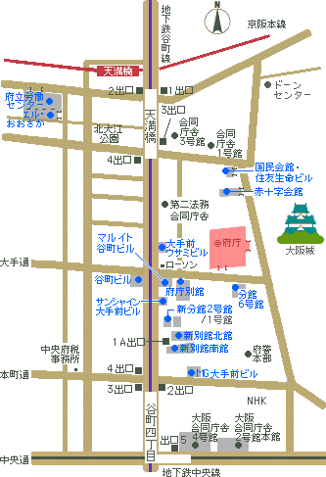
新別館南館９階
私学課分室

